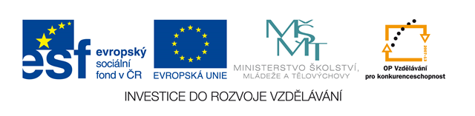

Datum: 14. 03. 2014

Projekt: Kvalitní výuka

Registrační číslo: CZ.1.07/1.5.00/34.0731

Číslo DUM: VY_32_INOVACE_120

Licence: CC BY-NC-SA 3.0

Jméno autora: Mgr. Jana Hávová

Škola: Střední uměleckoprůmyslová škola Jihlava-Helenín

Název práce: Berliner Sehenswürdigkeiten

Předmět: Německý jazyk – 2. cizí jazyk

Ročník: 2.

Časová dotace: 20 minut

Vzdělávací cíl: Žák si zopakuje berlínské památky formou práce s obrázky. Jako pomůcka mu mohou sloužit písmenné přesmyčky názvů těchto památek.

Pomůcky: pracovní listy, psací potřeby, (slovník, internet)

Inovace: Využití ICT při tvorbě pracovního listu. V pracovním listu jsou využity obrázky získané převážně z internetu (viz Zdroje obrázků).

Berliner Sehenswürdigkeiten

Was sehen Sie auf den Bildern?
Schreiben Sie die Wörter richtig und ordnen Sie diese Wörter den Bildern zu:

Fgglae …………………………………………………………………..
Resot Rthuaas …………………………………………………………………..
Frsenetmrhu …………………………………………………………………..
Benradnrguebr Tro …………………………………………………………………..
Risthcega …………………………………………………………………..
Geelodnr Brä …………………………………………………………………..
Zloooschiger Gnerta …………………………………………………………………..
Brnnrliee Murae …………………………………………………………………..
Wltezituehr …………………………………………………………………..
Chckointpe Chliare …………………………………………………………………..

1) ………………………………………. 2) ………………………………………
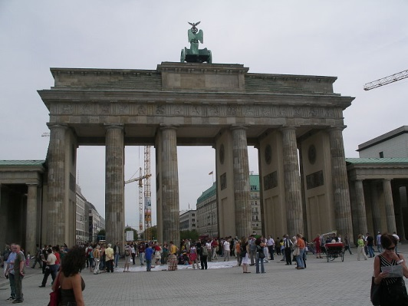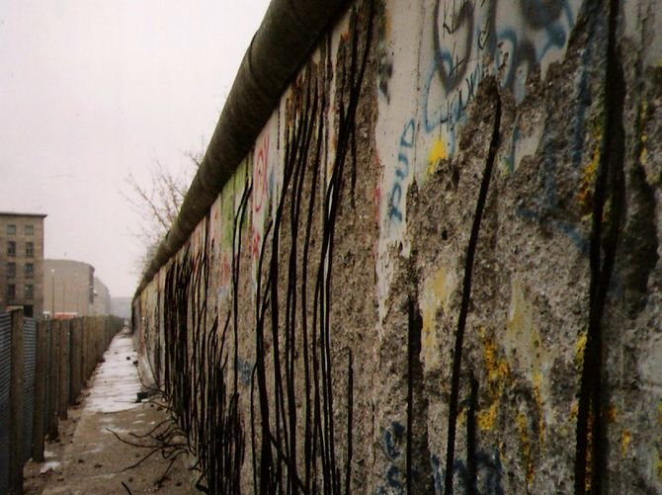

3) ………………………………………. 4) ………………………………………
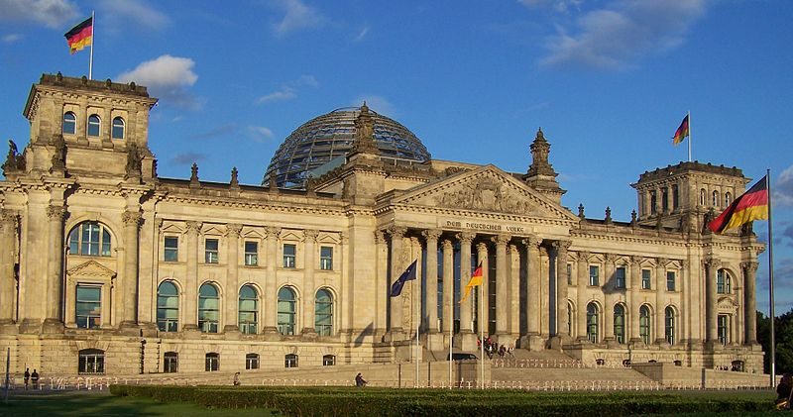

5) ………………………………………. 6) ………………………………………
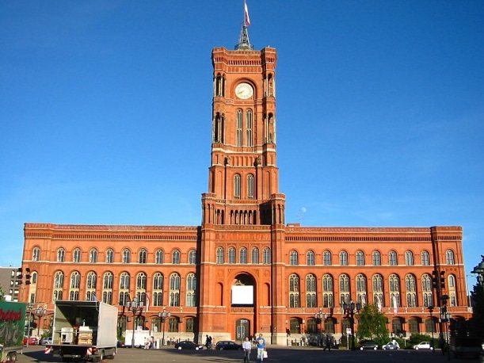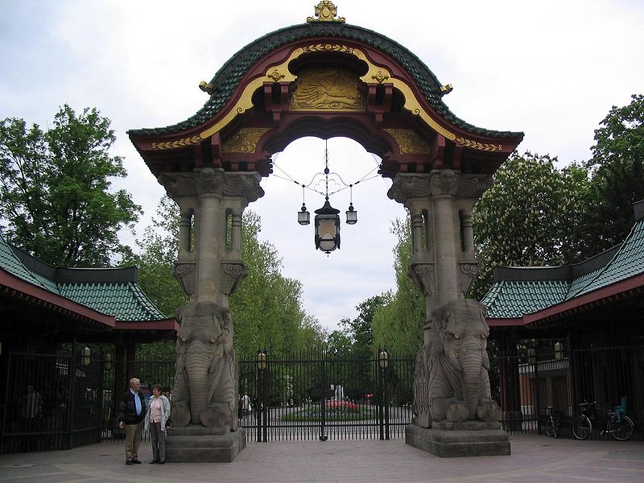

7) ………………………………………. 8) ………………………………………
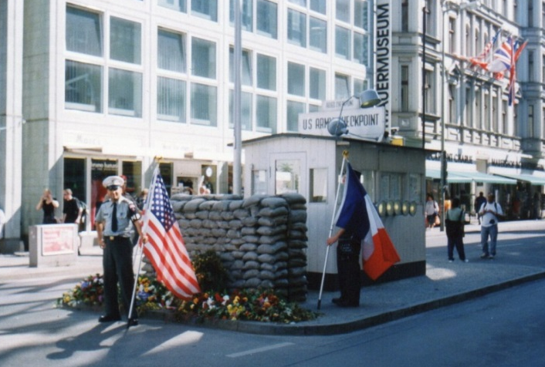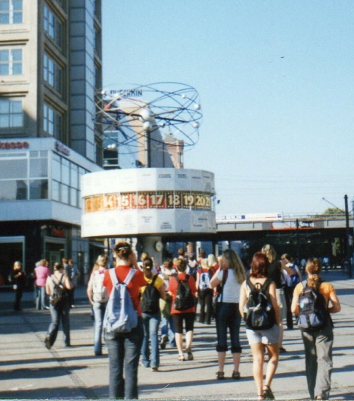
9) ………………………………………. 10) ………………………………………
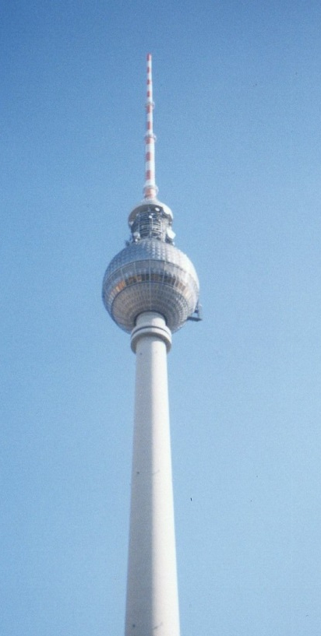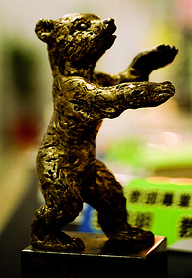
Berliner Sehenswürdigkeiten
Řešení pracovního listu

1) Brandenburger Tor
2) Berliner Mauer
3) Reichstag
4) Flagge – die Flagge des Landes und der Stadt Berlin
5) Rotes Rathaus
6) Zoologischer Garten – Elefanteneingang zum Berliner Zoo
7) Checkpoint Charlie – ein Grenzübergang durch die Berliner Mauer zwischen 1961 und 1990
8) Weltzeituhr
9) Fernsehturm
10) Goldener Bär – der Große Preis der Berliner Filmfestspiele (Berlinale)

Literatura:
- Dallapiazza, Rosa-Maria – von Jan, Eduard – Schönherr, Til. Tangram aktuell 2, Lektion 1–4, Kursbuch + Arbeitsbuch. Max Hueber Verlag: Ismaning, 2009.

Zdroje obrázků:
- Brandenburger Tor. Autor fotografie: Cvanriel, Public Domain, http://commons.wikimedia.org/wiki/File:Branderburger_tor_1.JPG?uselang=cs.
- Berliner Mauer. Autor fotografie: Bob Tubbs, Public Domain, http://commons.wikimedia.org/wiki/File:Berlin_wall_1990.jpg?uselang=cs.
- Reichstag. Autor fotografie: Durchblick, Public Domain, http://commons.wikimedia.org/wiki/File:Reichstag_Berlin_Sicherheit_1.jpg?uselang=cs.
- Die Flagge des Landes und der Stadt Berlin. Autor fotografie: Jwnabd, Public Domain, http://commons.wikimedia.org/wiki/File:Flag_of_Berlin.svg?uselang=cs.
- Rotes Rathaus. Autor fotografie: Andreas Steinhoff, Public Domain, http://commons.wikimedia.org/wiki/File:Berlin_Rotes_Rathaus_2.jpg?uselang=cs.
- Zoo Berlin. Autor fotografie: Manamanah, licence Creative Commons Uveďte autora 2.0 Generic,
http://commons.wikimedia.org/wiki/File:Berlin_Zoologischer_Garten_Elefanten_Eingang.jpg?uselang=cs.
- Checkpoint Charlie. Autor fotografie: vlastní dílo.
- Weltzeituhr. Autor fotografie: vlastní dílo.
- Fernsehturm. Autor fotografie: vlastní dílo.
- Goldener Bär. Autor fotografie: *Solar ikon*, licence Creative Commons Uveďte autora 2.0 Generic,
http://commons.wikimedia.org/wiki/File:Golden_Bear,_Berlin_film_frestival_340387674_5ec4f68a7d.jpg?uselang=cs.

